GRUPO 3

curva
p1
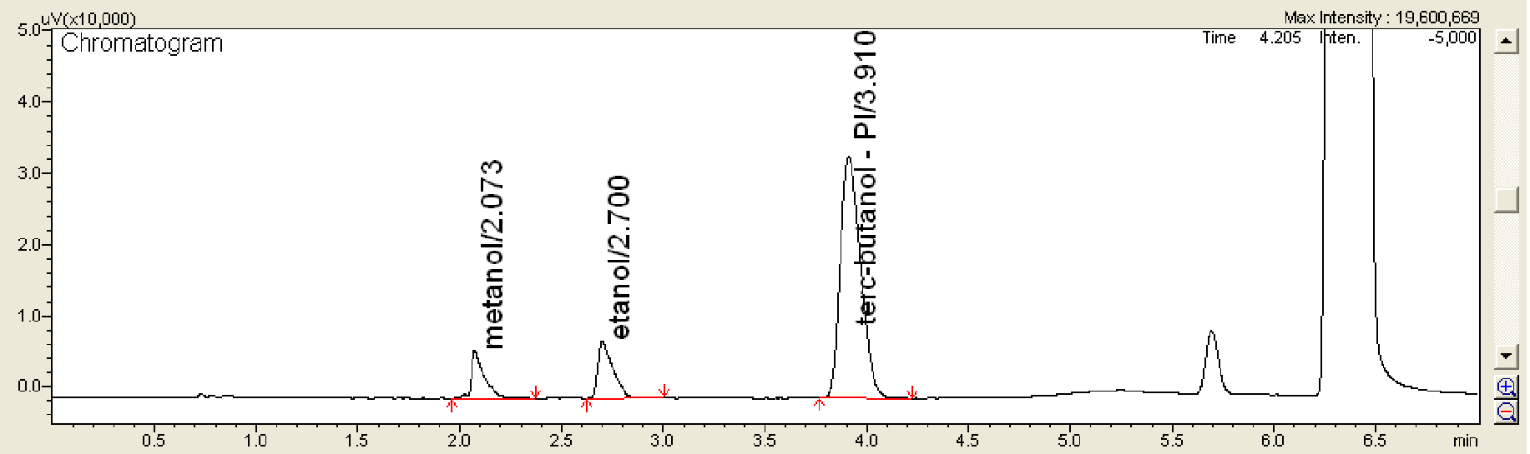
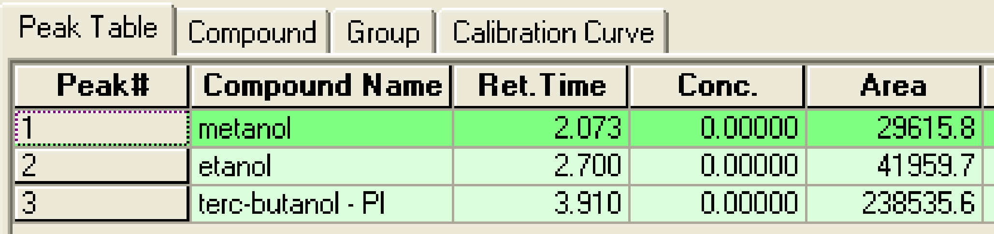

P2
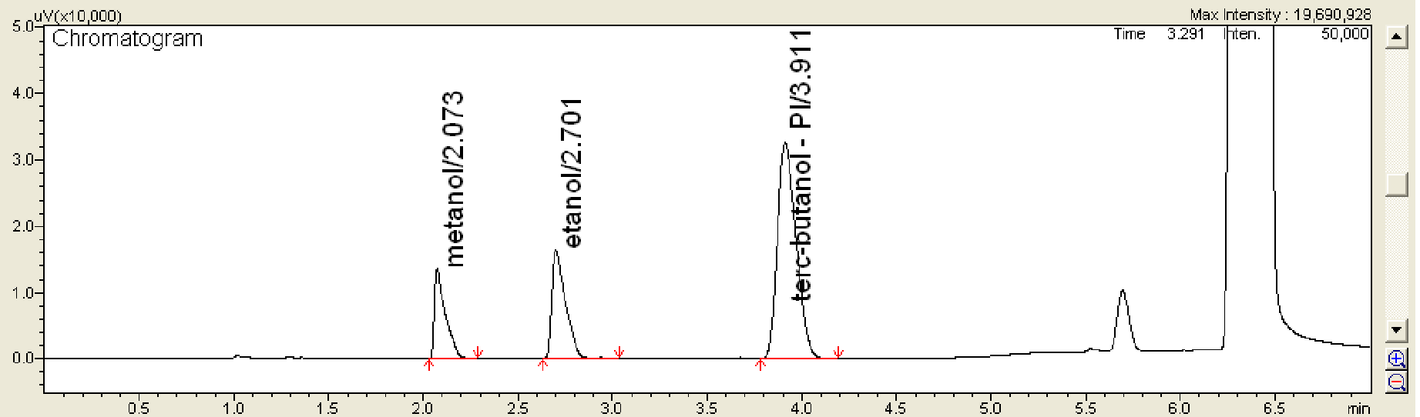
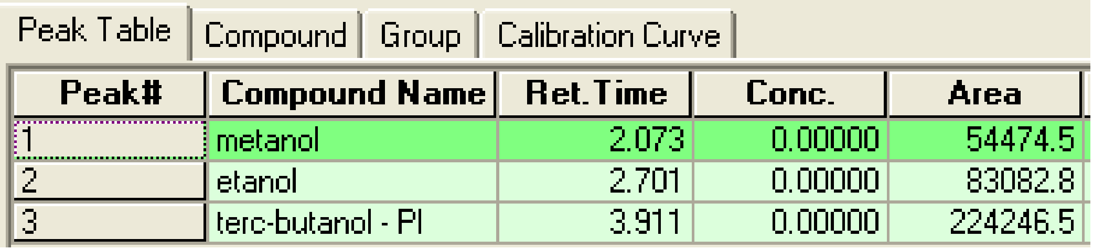

p3
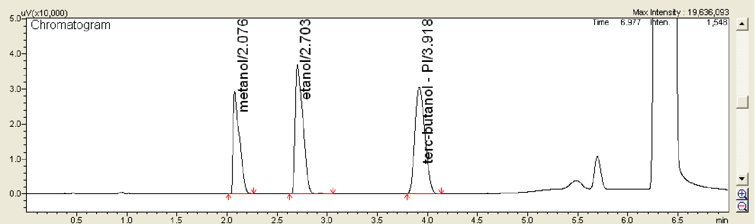
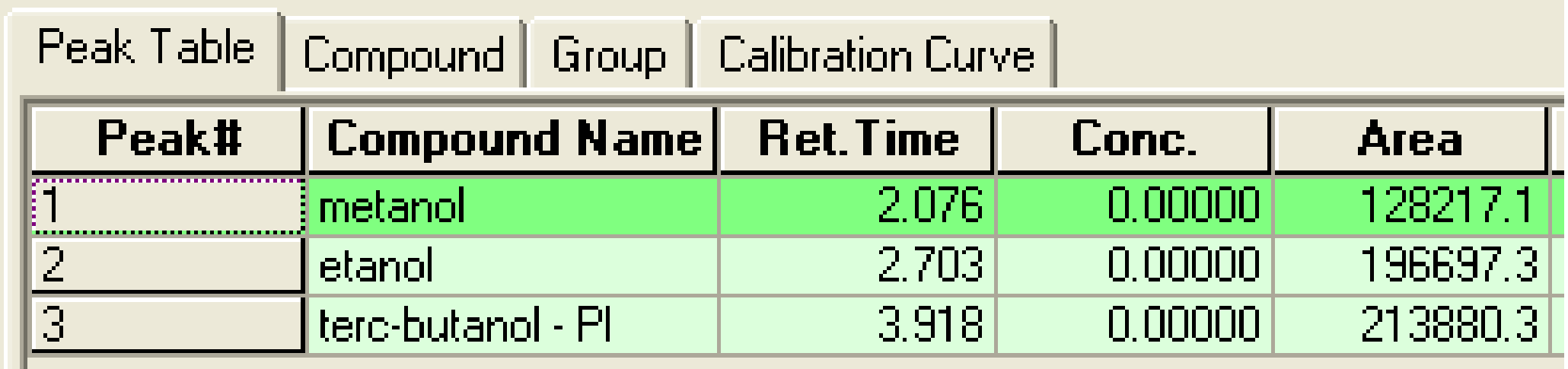

p4

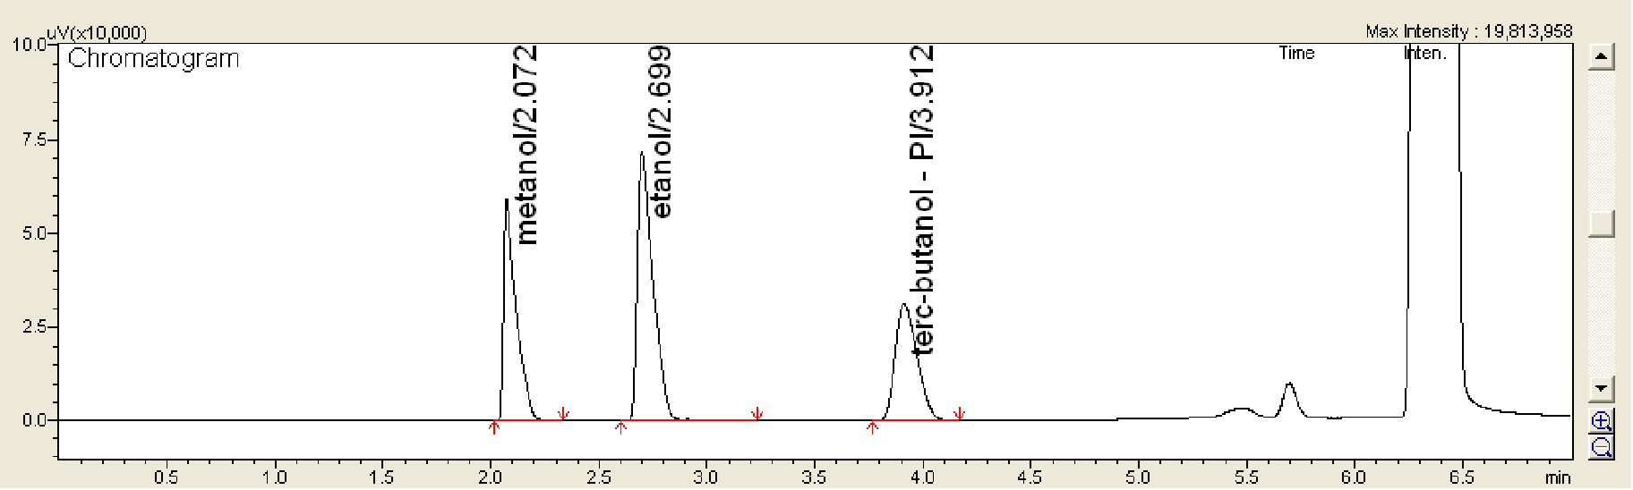
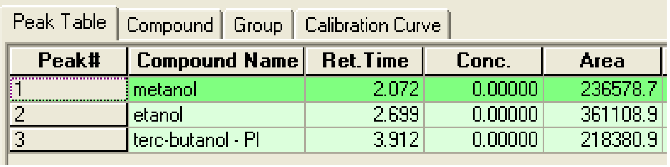

p5

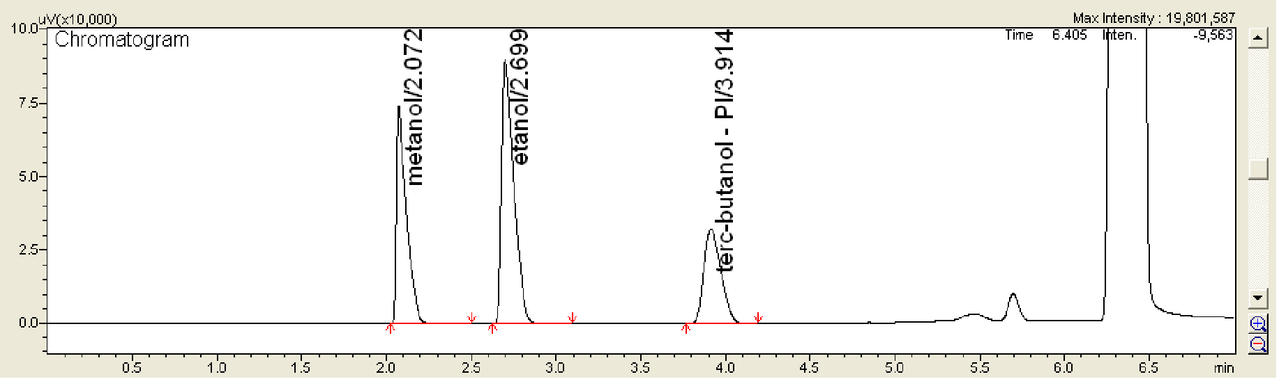
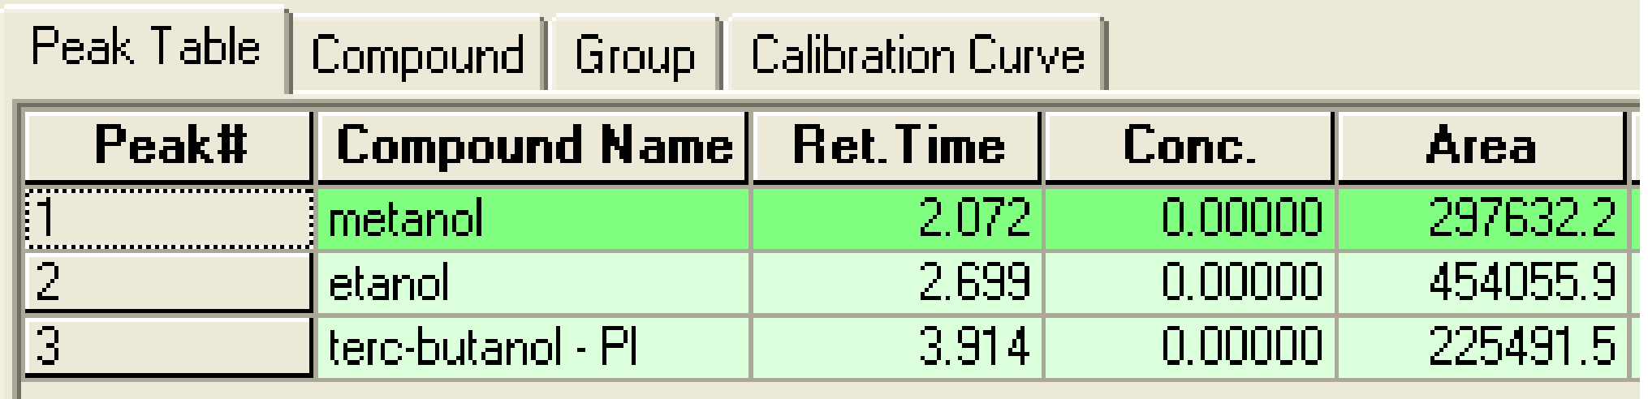

amostra
g3a

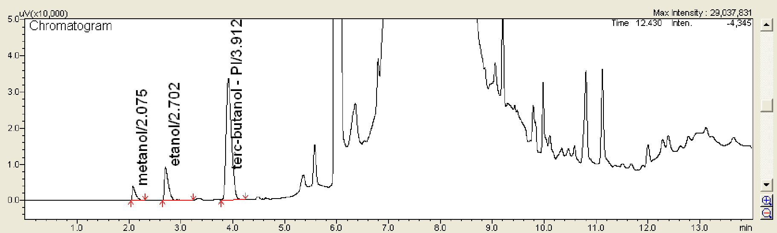
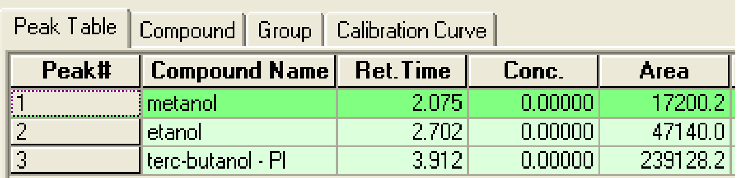

g3b

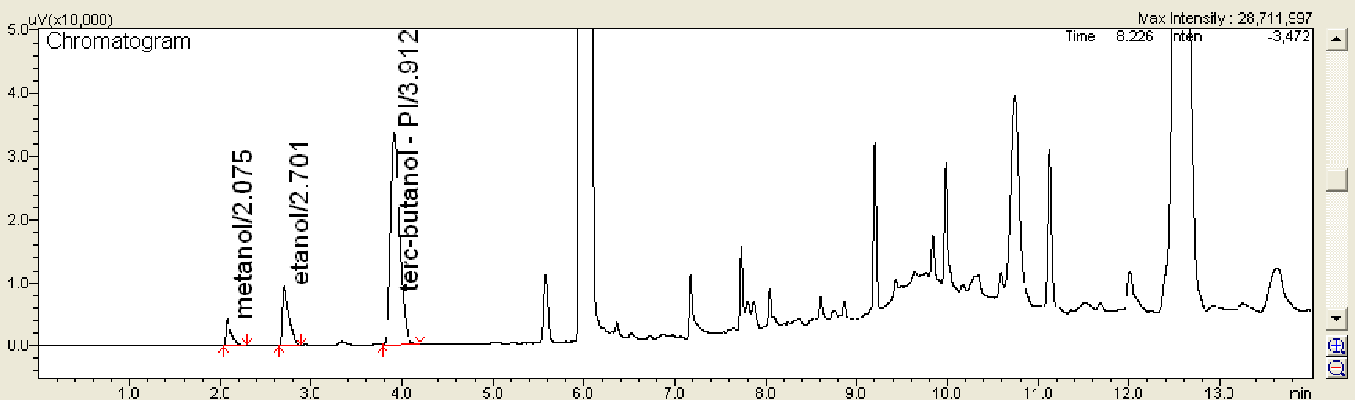
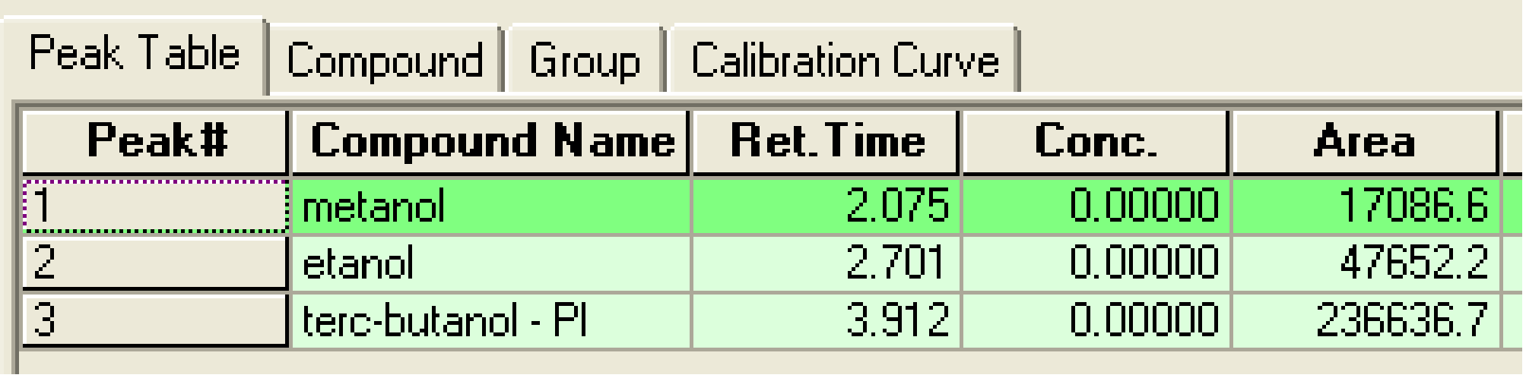

Isotérmica 100ºC

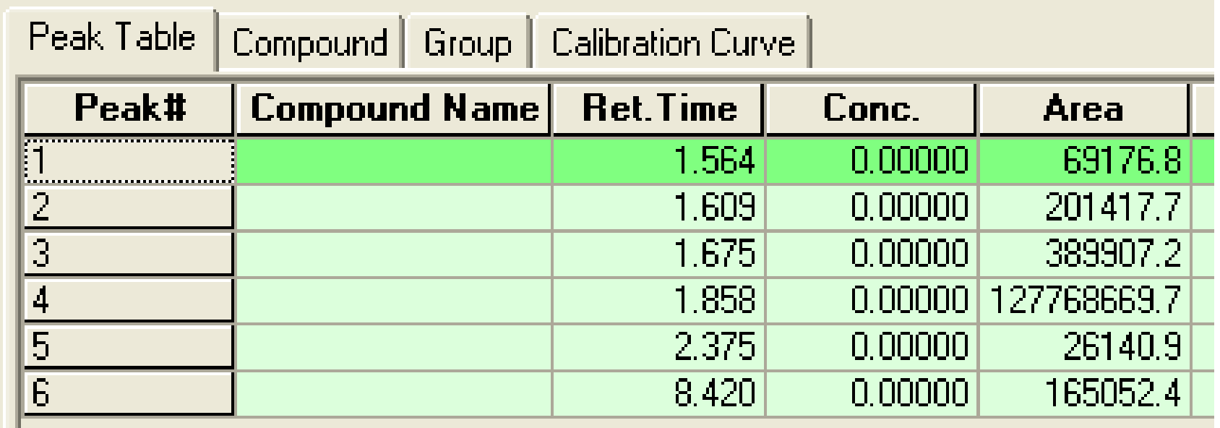

rampa

